

Дидактические игры — одно из средств воспитания и обучения детей дошкольного возраста.

В игре ребенок развивается физически, приучается преодолевать трудности. У него воспитывается сообразительность, находчивость, инициатива.

 «Программа воспитания в детском саду» предъявляет к дидактическим играм большие требования. В ней говорится: «С помощью дидактических игр воспитатель осуществляет сенсорное воспитание детей, развивает познавательные процессы (любознательность, понимание взаимосвязи простейших явлений и т. д.). Он использует игру как средство развития мышления, речи, воображения, памяти, расширения и закрепления представлений об окружающей жизни».

 В теории и практике дошкольного воспитания существует следующая классификация дидактических игр:

 а) с игрушками и предметами;

 б) настолько-печатные;

 в) словесные.

Дидактические задачи разнообразны. Это может быть ознакомление с окружающим (природа, животный и растительный мир, люди, их быт, труд, события общественной жизни), развитие речи, (закрепление правильного звукопроизношения, обогащение словаря, развитие связной речи и мышления). Дидактические задачи могут быть связаны с закреплением элементарных математических представлений.

Дидактические игры — незаменимое средство обучения детей преодолению различных затруднений в умственной и нравственной их деятельности. Эти игры таят в себе большие возможности и воспитательного воздействия на детей дошкольного возраста.

***Ребенок воспринимает игру как средство самореализации и самовыражения***

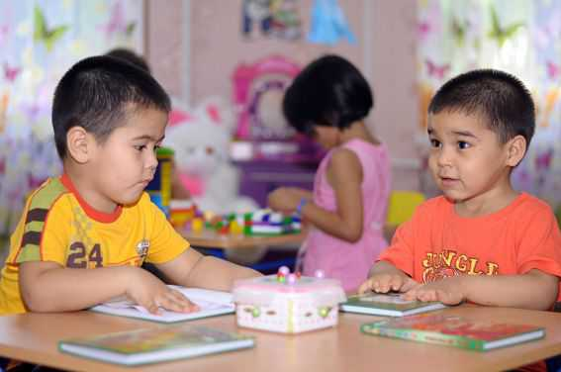

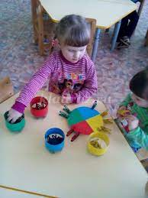

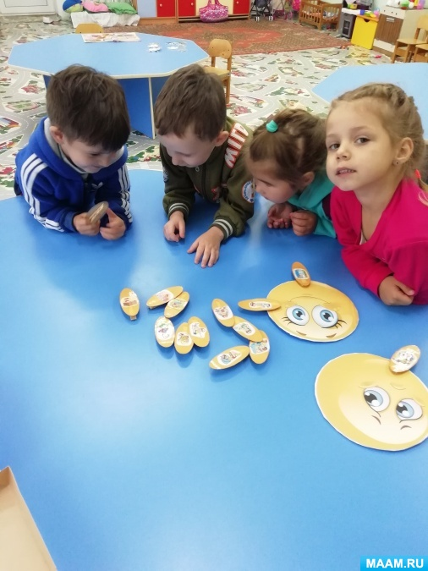

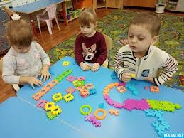

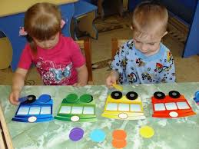



**"Роль дидактической игры в семье и в детском саду"**